Naziv nastavnoga predmeta | GEOGRAFIJA
Redni broj i naziv nastavnog sata | 5. Reljef, Mora i obale Europe
Razred | 7.razred
Tip sata (obrada, ponavljanje, vježbanje, provjeravanje, kombinirani) | ponavljanje
Ishodi učenja iz kurikuluma  (glavni ishod + razrada ishoda)  2-3 za jedan nastavni sat | Aktivnost  učenika | Vrednovanje ishoda i procesa učenja na kraju  nastavnoga sata
GEO OŠ A.B.7.5. Učenik analizira europske regije s obzirom na njihove posebnosti. | - Demonstracijom, neizravnom grafičkom metodom i razgovorom kroz pitanja korištenjem PPT prezentacije ili odgovarajućeg digitalnog alata učenici ponavljanju osnovne pojmove i sadržaje.  *****  Učenici individualno ili radom u parovima:  - rješavaju zadatke u radnoj bilježnici, ili  - rješavaju zadatke na radnom listiću, ili  - rješavaju zadatke u odgovarajućem digitalnom alatu (Kahoot/Wordwall/LearningApps/Purpose Games i sl.)  *****  -Učenici provode samovrednovanje. | Vrednovanje za učenje:  - tijekom i nakon sata učitelj prati rad i daje povratne informacije (pitanja)  Vrednovanje kao učenje:  - samovrednovanje (izlazne kartice ili kroz odgovarajući digitalni alat)

PLAN ŠKOLSKE PLOČE

NAPOMENE

RADNI LISTIĆ SA SLIJEPOM KARTOM
Sljedeće zadatke riješite na priloženoj slijepoj karti
1. Na odgovarajuće mjesto na priloženoj karti plavim slovima upišite imena mora: Egejsko more, Jadransko more, Crno more, Sredozemno more, Sjeverno more, Baltičko more, Norveško more, Barentsovo more, Bijelo more .
2. Na odgovarajuće mjesto na priloženoj karti upišite broj za morske prolaze: 1 – Bospor, 2 – Dardaneli, 3 – Sicilijski prolaz, 4 – Gibraltarski prolaz; 5 – Skagerrak, 6 – Kattegat, 7 – Sundski prolaz, 8 – Kielski kanal.
3. Na odgovarajuće mjesto na priloženoj karti crvenom bojom upišite imena poluotoka i otoka: Skandinavski poluotok, poluotok Kola, poluotok Krim Pirenejski poluotok i Apeninski poluotok te otoke: Velika Britanija, Island, Irska, Kreta, Sardinija, Sicilija.
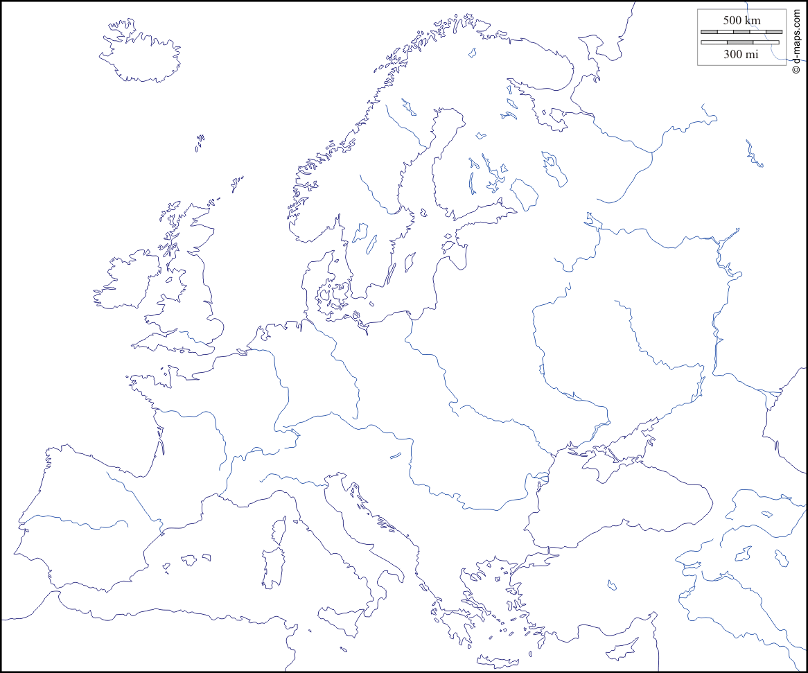
4. Kvadratićem označite najveći otok, a zvjezdicom označite najveći poluotok.

